|  |  |  |
| --- | --- | --- |
| **בנק ישראל**  דוברות והסברה כלכלית | logo.gif | ‏י"ד באלול, תשע"ג  ‏‏20 באוגוסט, 2013 |

הודעה לעיתונות:

התפתחויות בתיק הנכסים הפיננסיים של הציבור ברביע השני של שנת 2013

* **ברביע השני של שנת 2013 נרשמה ירידה ריאלית של כ-1.2% בשווי תיק הנכסים הפיננסיים של הציבור, והוא עמד בסוף יוני על כ- 2.76 טריליוני שקלים.**
* **הקיטון בשווי תיק הנכסים ברביע השני נבע בעיקר מירידה בשווי תיק ני"ע בארץ (כ-18 מיליארדי ₪) בעיקר בשל ירידת המחירים בבורסה בת"א.**
* **כתוצאה מהתפתחויות אלו, חלה ברביע השני של השנה ירידה של 0.3 נקודת אחוז במשקל הנכסים הסחירים בתיק, במקביל לעלייה במשקלם של הפיקדונות בחו"ל.**
* **בתיק המנוהל באמצעות קרנות נאמנות נרשמה ברביע השני של 2013 צבירה נטו של כ-14.6 מיליארדי ₪ (%7.7) בקרנות הכספיות ובקרנות המתמחות בעיקר באג"ח חברות צמודות מדד.**

**1. סך תיק הנכסים**

מהחטיבה למידע ולסטטיסטיקה בבנק ישראל נמסר, כי **ברביע השני של שנת 2013** ירד ריאלית שווי תיק הנכסים של הציבור ב-1.2% ועמד בסוף יוני על 2.76 טריליוני ₪.

עיקר הירידה בשווי תיק הנכסים, ברביע זה, נבעה מקיטון בשווי תיק ני"ע בתל אביב. ירידה של כ-13 מיליארדי ש"ח (%2.9) בשווי תיק המניות, בעיקר בשל ירידת המחירים, ושל כ-5 מיליארדי ₪ (%1.8) בשווי תיק האג"ח בארץ.

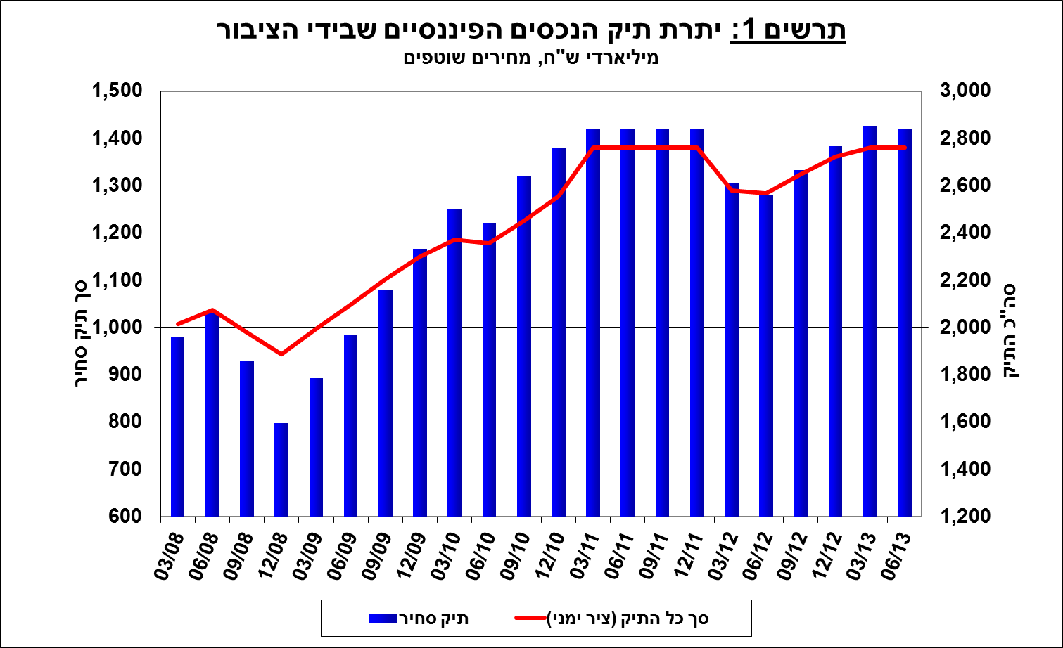

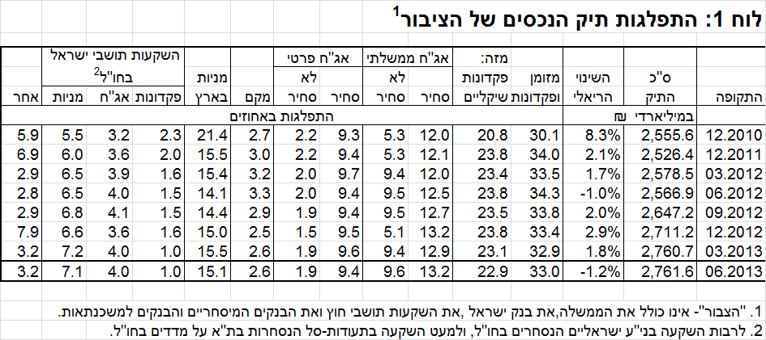

במחצית הראשונה של שנת 2013 חלה עלייה של כ-0.7 אחוזים במשקל הנכסים במט"ח בארץ ובחו"ל, זאת לאחר יציבות במשקלם בשנים 2011-2012.

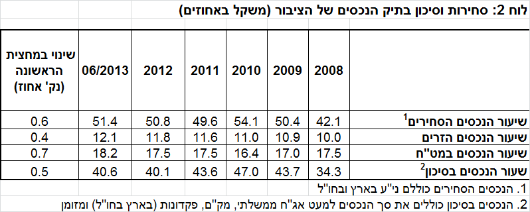

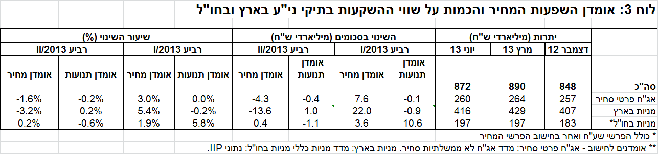

**2. התפלגות תיק ניירות הערך לפי מכשירים עיקריים**

**מניות בארץ**

יתרת המניות שמחזיק הציבור בארץ ירדה ברביע השני של השנה ב-13 מיליארדי ₪ ועמדה בסוף חודש יוני על כ- 416 מיליארדים, קיטון של 2.9% לעומת סוף רביע קודם. הירידה ברכיב זה נבעה מהשפעת ירידת המחירים בבורסה לני"ע בת"א (כ-14 מיליארדים) אשר קוזזה חלקית ע"י השקעות נטו של כמיליארד ₪.

**אג"ח חברות**

שווי אג"ח החברות הסחיר בתיק הנכסים ירד בכ-5 מיליארדי ש"ח **ברביע השני** של השנה, ועמד בסוף יוני על כ-260 מיליארדי ₪. הקיטון בשווי התיק הסחיר נבע מירידת המחירים בשוק האג"ח הקונצרני (כ-1.6%), במקביל לפירעונות נטו של כ- 400 מיליוני ש"ח.

**תיק הנכסים בחו"ל**

**ברביע השני של השנה** חלה ירידה של כ-0.5 מיליארדי ש"ח בשווי התיק שמחזיקים תושבי ישראל בחו"ל, והוא עמד בסוף יוני על כ- 335 מיליארדים; ירידה של כ-0.7 מיליארדי ₪ בשווי האג"ח (0.6%) ובשווי תיק המניות מחו"ל (0.4%), קוזזה בחלקה בגידול ביתרת הפיקדונות בחו"ל של כ-0.9 מיליארדי ₪ (3.3%).

הקיטון ביתרת המניות בחו"ל נבע בעיקר ממימוש השקעות נטו במניות של המשקיעים המוסדיים בחו"ל, במקביל לייסוף השקל מול הדולר (0.8%), שהקטין את השווי השקלי של התיק. ירידה זו קוזזה ברובה בעלייה במדדי הבורסות בחו"ל.

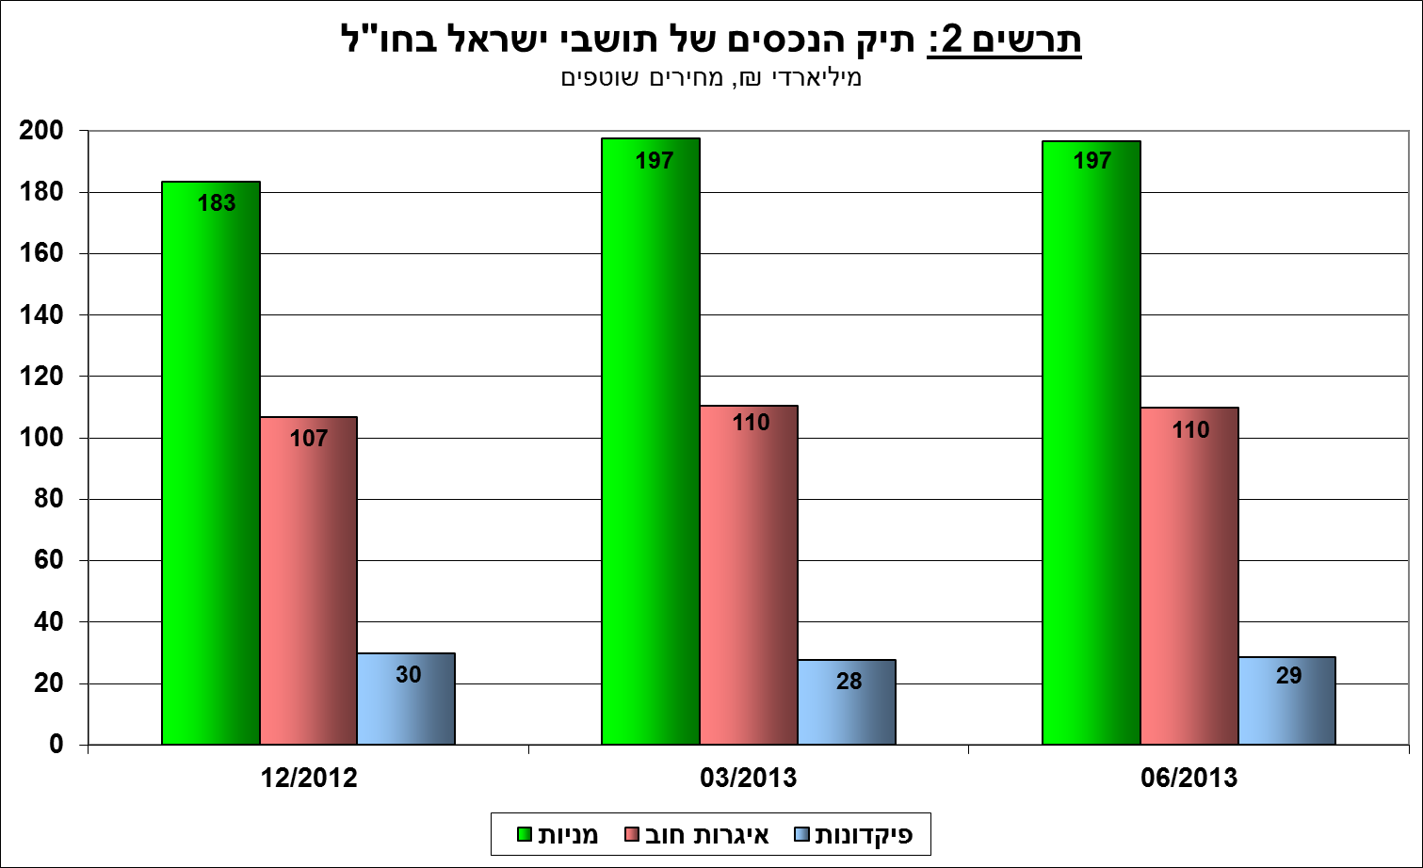

**3. קרנות הנאמנות**

היקף התיק המנוהל באמצעות קרנות נאמנות ישראליות עמד בסוף יוני 2013 על 205 מיליארדי ש"ח, כ-7% מסך תיק הנכסים של הציבור וכ-16% מהתיק הסחיר.

**ברביע זה** עלה שווי נכסי קרנות הנאמנות בכ-16 מיליארדי ₪ (8.4%), מזה כ-14.6 מיליארדים בגין צבירות נטו (עודף הנפקות על פדיונות, בניכוי דיבידנד), והיתרה בגין עליית מחירי הנכסים.

**מהתפלגות הקרנות לפי התמחויות עולה כי** הצבירה נטו ברביע השני התרכזה בנכסי ה"אג"ח האחר" (כ- 7.4 מיליארדי ₪, 12.9%), בעיקר אג"ח חברות צמודות מדד, ובקרנות הכספיות ( כ-6.6 מיליארדי ₪ 13.1%). מנגד, נרשמו פדיונות נטו ברכיב אג"ח חו"ל (כ-0.6 מיליארדי ₪, 8%).

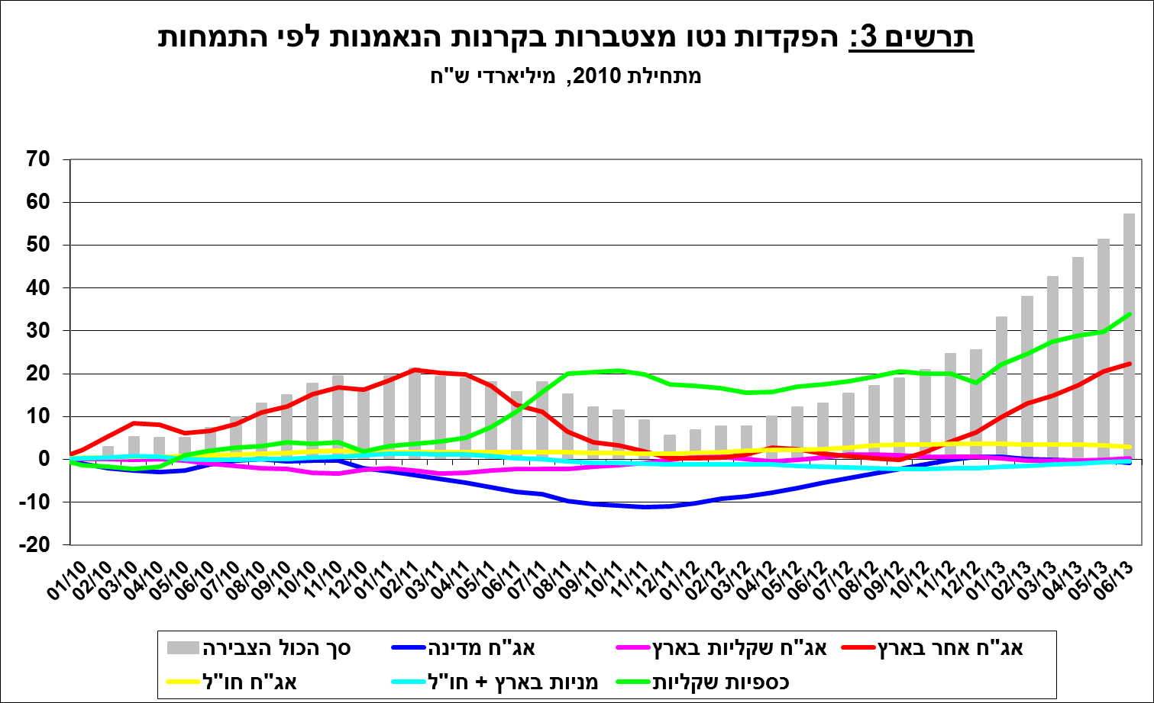

נתונים ולוחות נוספים בנושא תיק הנכסים של הציבור נמצאים באתר בנק ישראל בכתובת [http://www.boi.org.il/he/DataAndStatistics/Pages/MainPage.aspx?Level=3&Sid=47&SubjectType=2](https://e.boi.org.il/he/DataAndStatistics/Pages/MainPage.aspx?Level=3&Sid=47&SubjectType=2)